**Исследование кристаллических материалов методами атомно-силовой микроскопии на примере перхлората аммония**

***Дмитриев М.В., Косарева Е.К.***

*Студент, 1 курс бакалавриата*

*Московский государственный университет имени М.В. Ломоносова  
факультет наук о материалах, Москва, Россия*

*E-mail: markdmi11@icloud.com*

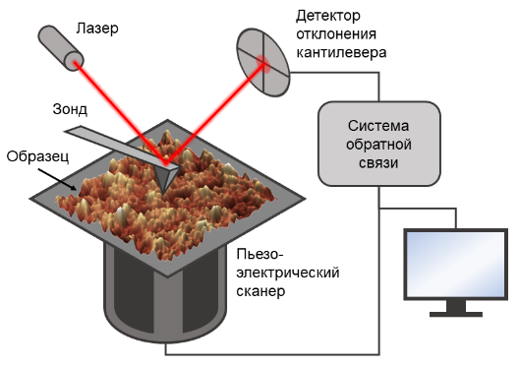**Перхлорат аммония (ПХА)** – востребованный компонент энергоемких композитных составов. Энергетические свойства ПХА, например, скорость горения, в значительной степени определяются его кристаллической структурой, особенностями поверхности, формой и размером частиц. Таким образом, анализ свойств данного материала на нано- и микромасштабе является актуальной задачей в области энергетических материалов. Проведение подобных исследований возможно с помощью **атомно силовой микроскопии** (АСМ, рисунок 1) – метода исследования поверхности вещества, использующего микроразмерные, но высокочувствительные зонды. В основе работы микроскопа – Ван-дер-Ваальсово взаимодействие, которое определяется двумя составляющими: дальнодействующим притяжением, обусловленным диполь-дипольным взаимодействием атомов, и отталкиванием атомов на малых расстояниях. Ранее с помощью АСМ в полуконтактном режиме исследовался отклик кристаллов на лазерное инициирование. Установлено, что на исследуемом материале образуются выемки и кубические кристаллиты, ориентированные в одном направлении, что свидетельствует о фазовом переходе из орторомбической фазы в кубическую.

Рис. 1. Принцип работы атомно-силового микроскопа

**Цель данного исследования** заключается в установлении зависимости энергетических свойств кристаллического энергетического материала перхлората аммония от размера его частиц. Для этого с помощью контактного и полуконтактного методов АСМ проведен анализ структуры и свойств поверхности ПХА трех фракций (крупная - 1 мм; средняя - 100 мкм; мелкая - 15 мкм), в том числе, исследованы такие параметры, как модуль упругости и адгезия.

**В ходе работы получены** оптические изображения частиц ПХА и атомно-силовые изображения их поверхности: установлено, что, при одинаковых условиях формирования таблеток, плотность материала увеличивается от мелкой фракции к крупной. Но, несмотря на приличное различие в размерах частиц в выделенных группах, параметры поверхности у всех приблизительно одинаковы. С помощью метода силовой спектроскопии проведено индентирование образца с последующим вычислением его модуля упругости и адгезии. Обнаружено, что модуль упругости крупной фракции сильно превышает среднюю и мелкую, значения которых, в свою очередь, равны между собой; а сила адгезии материала уменьшается от крупной группы частиц к мелкой. Кроме того, методом АСМ-литографии была исследована реакция образца на локальное механическое воздействие.

**В продолжение работы планируется** определить электрические свойства материала, исследовать его реакцию на воздействие с большей и меньшей силой, а также проанализировать зависимость параметров горения ПХА от размера его частиц.